Министерство науки и высшего образования Российской Федерации

Федеральное государственное образовательное учреждение

высшего образования

**ВЯТСКИЙ ГОСУДАРСТВЕННЫЙ УНИВЕРСИТЕТ**

Институт математики и информационных систем

Факультет автоматики и вычислительной техники

Кафедра систем автоматизации управления

**Дисциплина: Алгоритмы и структуры данных**

**Отчёт по лабораторной работе №2**

**Тема: «Алгоритмы и программы с разветвлениями. Элементы управления Radiobutton и CheckBox»**

**Вариант 1**

|  |  |  |  |
| --- | --- | --- | --- |
| Выполнил студент  группы ИТб2302-02-00 |  | Батухтин Михаил Алексеевич |  |
|  |  |
| Проверила |  | Кашина Елена Вячеславовна |  |

Киров 2021

# Задание

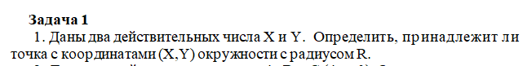

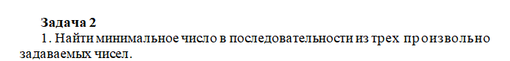



# Задача 1

Блок-схема алгоритма из задачи 1.

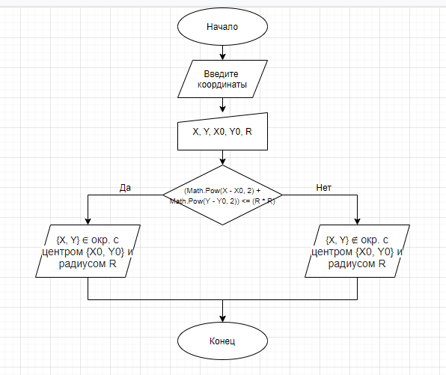

**Результаты работы программы**

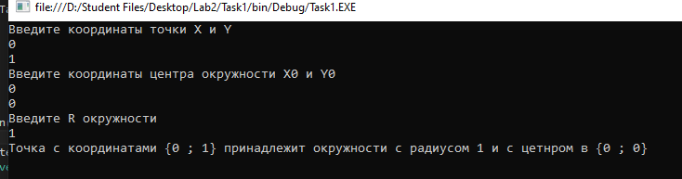

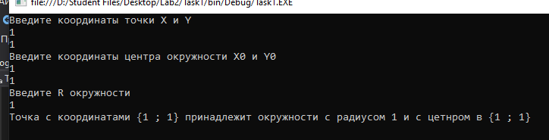

**Листинг программного кода**

static void Main(string[] args)

{

Console.WriteLine("Введите координаты точки X и Y");

int X = Convert.ToInt32(Console.ReadLine());

int Y = Convert.ToInt32(Console.ReadLine());

Console.WriteLine("Введите координаты центра окружности X0 и Y0");

int X0 = Convert.ToInt32(Console.ReadLine());

int Y0 = Convert.ToInt32(Console.ReadLine());

Console.WriteLine("Введите R окружности");

int R = Convert.ToInt32(Console.ReadLine());

if ((Math.Pow(X - X0, 2) + Math.Pow(Y - Y0, 2)) <= (R * R))

{

Console.WriteLine("Точка с координатами {" + X + " ; " + Y + "} принадлежит окружности с радиусом " + R + " и с цетнром в {" + X0 + " ; " + Y0 + "}");

}

else

{

Console.WriteLine("Точка с координатами {" + X + " ; " + Y + "} не принадлежит окружности с радиусом " + R + " и с цетнром в {" + X0 + " ; " + Y0 + "}");

}

Console.ReadKey();

}

**Задача 2**

**Блок-схема алгоритма**

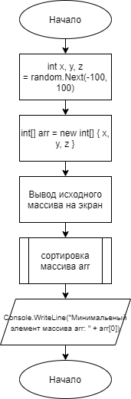

**Результаты работы программы**

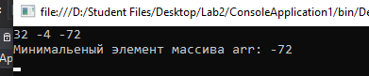

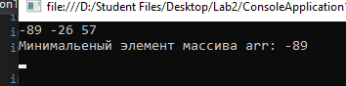

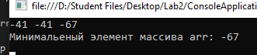

**Листинг программного кода**

static void Main(string[] args)

{

Random random = new Random();

int x = random.Next(-100, 100);

int y = random.Next(-100, 100);

int z = random.Next(-100, 100);

int[] arr = new int[] { x, y, z };

int temp = 0;

for (int i = 0; i < arr.Length; i++)

{

Console.Write(arr[i] + " ");

}

Console.WriteLine();

for (int i = 0; i < arr.Length; i++)

{

for (int j = 0; j < arr.Length - 1; j++)

{

if (arr[j] > arr[j + 1])

{

temp = arr[j + 1];

arr[j + 1] = arr[j];

arr[j] = temp;

}

}

}

Console.WriteLine("Минимальеный элемент массива arr: " + arr[0]);

Console.ReadKey();

}

**Задача 3**

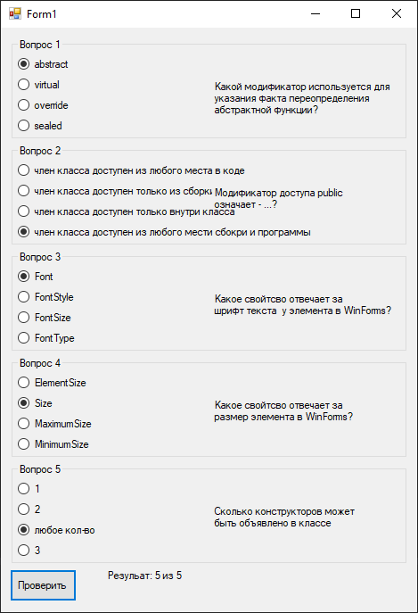

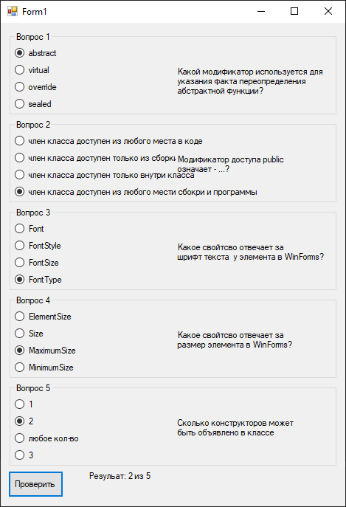

**Листинг программного кода**

public Form1()

{

InitializeComponent();

}

int rightCount = 0;

private void button1_Click(object sender, EventArgs e)

{

if (radioButton1.Checked == true) rightCount++;

if (radioButton5.Checked == true) rightCount++;

if (radioButton12.Checked == true) rightCount++;

if (radioButton15.Checked == true) rightCount++;

if (radioButton18.Checked == true) rightCount++;

label6.Text = "Резульат: " + rightCount + " из 5";

rightCount = 0;

}

# Вывод

В ходе данной работы были изучены алгоритмы и программы с разветвлениями, так же были освоены элементы управления Radiobutton и CheckBox.